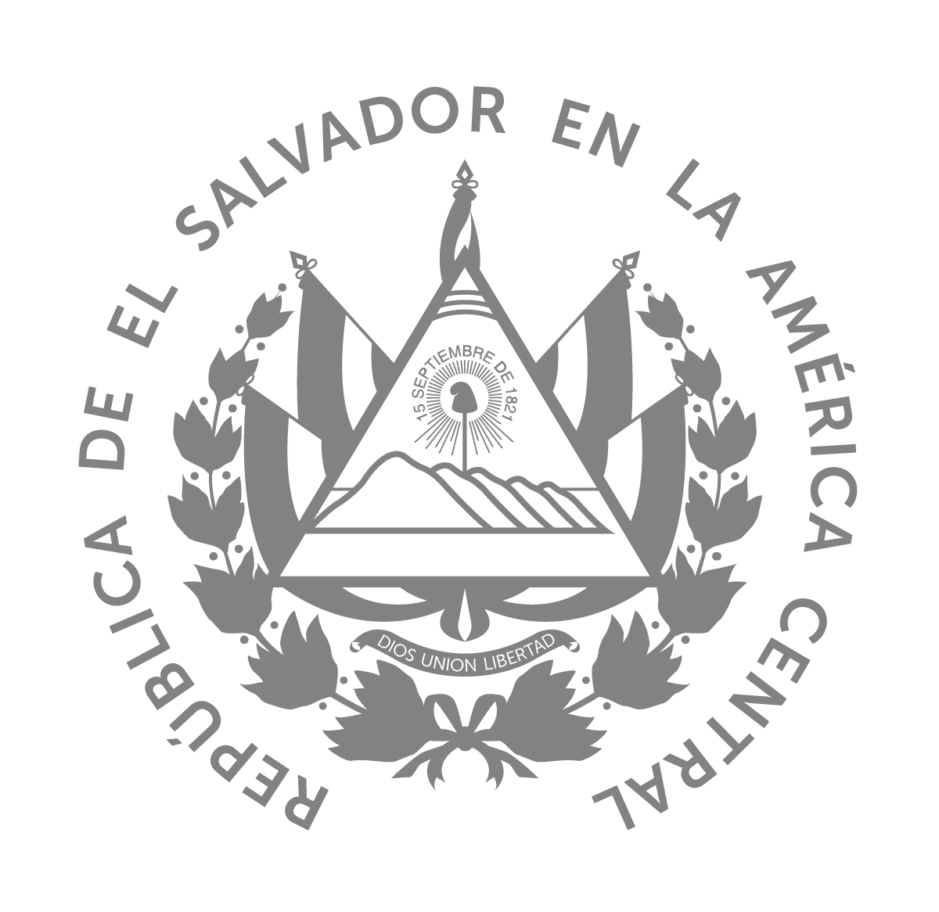
N° | Nombre del programa  Contribución a la salud preventiva en las comunidades de Nejapa | Diseño  Carpeta técnica | Ejecución  Enero a diciembre de 2021 | Montos asignados  $155,004.36 | Criterios de Acceso  Ser del municipio de Nejapa | Número de Beneficiarios
  Especialidad | Responsables | mayo | junio | Julio hasta 20
  Medicina general | Dra. Bruno | 263 | 348 | 174
  Medicina general | Dr. Valle | 172 | 67 | Dr. Tovar  58
  Odontología | Dra. Hernández | 45 | 74 | 45
  Fisioterapia clínica | Lic. González | 163 | 170 | 133
  Psicología | Lic. Cartagena | 62 | 54 | 0
  Paramédico | Alejandra | 68 | 44
  Paramédico | Briseida | 35
  Emergencias de 8:00 am a 4:00 pm | Elizabeth campos | 40 | 60 | 38
  Traslado de pacientes | José y José | 120 | 68
  Jornada medica Las Mesas | Dta. Bruno y Dr Valle | 32
  Jornada medica mercado | Dra. Bruno, Lic. Alejandro |  | 32  14
  Jornada medica saigon | Dra. Bruno  Lic. Alejandro  Dr. Tovar  Dr. Hidalgo  Lic. Cartagena |  | 46  23  25  25  3
  Jornada medica El castaño | Dra. Bruno  Lic. Alejandro  Dr. Tovar |  |  | 72  13  10

